ОБРАБОТКА G02-G03 С УЧЕТОМ РАДИУСА ПЛАСТИНЫ
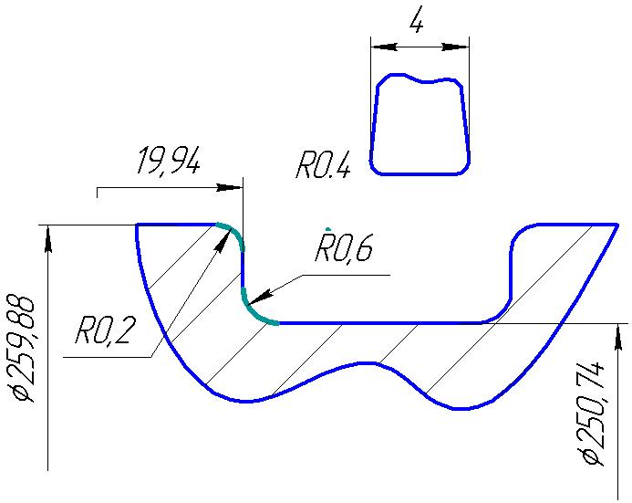
N001 G01 X259.88 Z19.34 F100 H02
N002 G02 X258.68 Z19.94 I-60 K0 F10
N003 G01 X251.14
N004 G03 X250.74 Z20.14 I0.2 K0
N005 G01 …

Рисунок 1. Эскиз канавки со скруглениями

Точим канавку 10+0,22 канавочным резцом шириной пластины 4 мм. Обходим чистовой контур левого торца.
- Становимся в начальную точку дуги R0.2.
По X подъезжаем сразу на диаметр в делать, по Z учитываем радиус пластины: становимся левее Z= Zторца – Rскругл. – Rпл. = 19.94 – 0.2 – 0.4 = 19.34
N001 G01 X259.88 Z19.34 F100 H02
- Точим скругление R0.2:
Круговая интерполяция по часовой стрелке – G02.
Конечная точка дуги:
Xкон. = Xнач. – R*2 – Rпл. *2 (*2 т.к. на диаметр) = 259.88 – 0.2 * 2 – 0.4 * 2 =258.68
Zкон. зависит от радиуса дуги. Поскольку точим скругление снаружи, то радиус дуги делаем больше (R>): Rдуги = Rскругл. + Rпл. = 0.2 + 0.4 = 0.6 мм.
Следовательно, Zкон. = Zнач. + Rскругл. + Rпл (+ т.к. скругление снаружи) = 19.34 + 0.2 + 0.4 = 19.94
В данном случае Zкон. – наш чистовой торец.
I,K – центр дуги относительно начальной точки инкрементно:
I = – Rдуги = – (Rскругл. + Rпл.) = – (0.2 + 0.4) = – 0.6 мм.
I 0.6 K0
Таким образом:
N002 G02 X258.68 Z19.94 I-60 K0 F10
- Точим торец до начальной точки скругления R0.6 на дне канавки.
Начальная точка (Xнач.) второго скругления R0.6 зависит от радиуса дуги. Поскольку точим скругление внутри, то радиус дуги делаем меньше(R<): Rдуги = Rскругл. – Rпл. = 0.6 – 0.4 = 0.2 мм.
Следовательно, Xнач. = Xкон.(дно) + Rскругл. – Rпл (– т.к. скругление снаружи) * 2 (*2 т.к. на диаметр) = 250.74 + (0.6 – 0.4) * 2 = 251.14
N003 G01 X251.14
- Точим скругление R0.6:
Круговая интерполяция против часовой стрелке – G03
Конечная точка дуги:
Xкон. = Xдно = 250,74
Zкон. = Zнач. + Rскругл. – Rпл. = 19.94 + 0.6 – 0.4 = 20.14
I,K – центр дуги относительно начальной точки инкрементно:
I = Rдуги = Rскругл. – Rпл. = 0.6 – 0.2 = 0.2 мм.
I 0.2 K0
Таким образом:
N004 G03 X250.74 Z20.14 I0.2 K0
N005 G01 …

